- 考虑某环保部门对该地区5个环境区域X={x1,x2,x3,x4,x5}按污染情况进行分类。设每个区域包含空气、水分、土壤、作物4个要素，环境区域的污染情况由污染物在四个要素中的含量来衡量。设这5个环境区域的污染数据为：x1=(5,5,3,2)，x2=(2,3,4,5)，x3=(5,5,2,3)，x4=(1,5,3,1)，x5=(2,4,5,1)。采用最大值规格化、最大最小法。试对X进行分类

- 城市的婴儿和成年人(S和T)是按照一定的比例而相互增长的，已知某城市现有婴儿10万名，且每年以SR的幅度增加，每名成年人可引起婴儿人数增加的速率是0.1人/年。城市现有成年人100万名，每名婴儿可引起成年人增加的速率（TR）是0.05人/年，请画出因果关系图和流图，并写出相应的DYNAMO方程

- 设随机变量$X={\left(X_{1},X_{2},X_{3}\right)}^{T}$的协方差矩阵为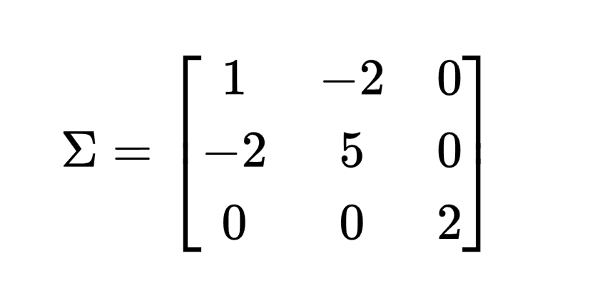，试求X的主成分及主成分对变量X的贡献率。

- 设$X={\left(x_{1},….x_{p}\right)}^{T}$的协方差矩阵为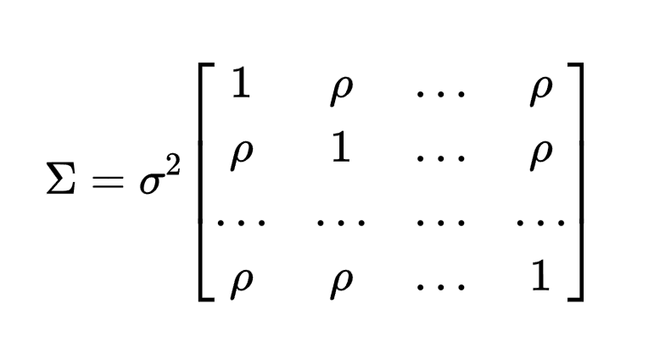，其中$1>ρ>0$，请证明：$λ_{1}=ρ^{2}\left(1+ρ\left(P-1\right)\right)$为最大特征值，其对应的主成分为$Y_{1}=\frac{1}{\sqrt{P}}Σ_{i=1}^{P}x_{i}$

